Читаем вместе, читаем вслух

В век компьютерных технологий многие педагоги и психологи отмечают угасание у современных дошкольников интереса к чтению вслух, слушанию литературных произведений. Даже сказочных героев дети нередко знают по компьютерным играм, а не по книгам.
Педагоги детского сада «Теремок» в рамках реализации краевого проекта «Читаем вместе» активно используют новые формы работы детьми и их родителями. Флешмоб является современной и привлекательной формой полезного времяпрепровождения взрослых и детей.
12 апреля 2018 г. в музыкальном зале для детей старших групп № 5 и № 10 и их родителей прошел литературный флешмоб «Читаем вместе, читаем вслух», целью которого было привлечение внимания взрослых к совместному чтению с детьми. Флешмоб начался с совместного танца родителей и детей. Дети с родителями исполнили танец с книгами под песню «Читайте, читайте». Продолжился флешмоб чтением отрывков из научно – познавательных и художественных произведений родителям. Дети с интересом слушали, как звучит живая выразительная речь взрослых. В конце мероприятия дети пообещали, что будут дружить с книгами и как можно чаще просить взрослых читать им любимые произведения.
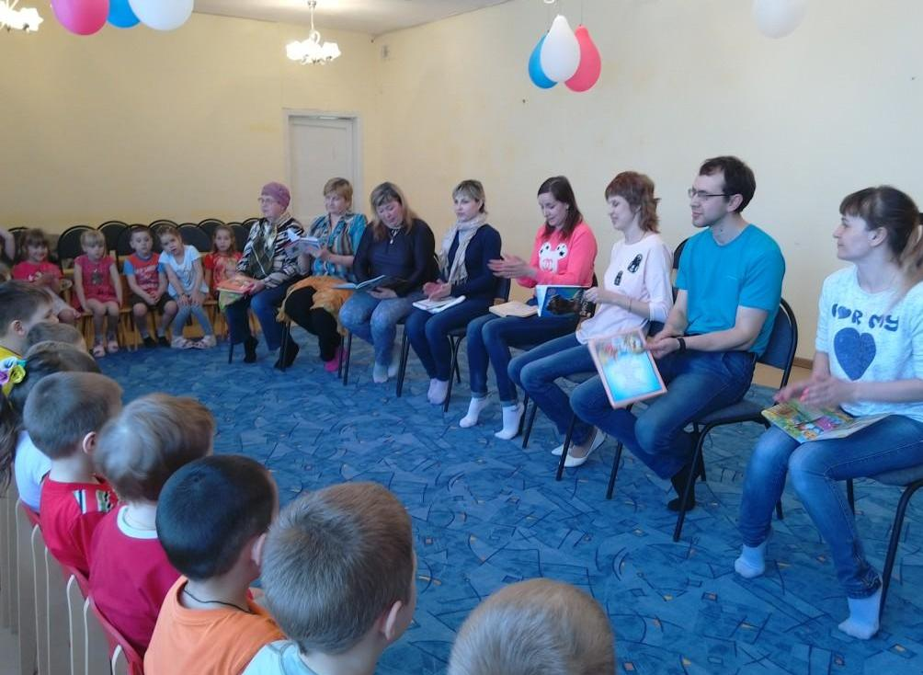
Светлана Черемных, заведующий МБДОУ детский сад «Теремок»

